ĐẠI HỌC BÁCH KHOA HÀ NỘI

TRƯỜNG CÔNG NGHỆ THÔNG TIN VÀ TRUYỀN THÔNG



*

BÀI TẬP LỚN

MÔN: CÔNG NGHỆ WEB VÀ DỊCH VỤ TRỰC TUYẾN

(Mã học phần: IT4409)

Đề tài:

Website quản lý công việc – TaskFlow

Nhóm : 14

Mã lớp học : 154054

Giảng viên hướng dẫn : Đỗ Bá Lâm

Danh sách sinh viên thực hiện:

|  |  |  |  |
| --- | --- | --- | --- |
| STT | Họ và tên | MSSV | Email |
| 1 | Tạ Phương Duy | 20215549 | duy.tp215549@sis.hust.edu.vn |
| 2 | Nguyễn Thị Hà Giang | 20215359 | giang.nth215359@sis.hust.edu.vn |
| 3 | Nguyễn Văn Giang | 20215569 | giang.nv215569@sis.hust.edu.vn |
| 4 | Nguyễn Thanh Hà | 20210298 | ha.nt210298@sis.hust.edu.vn |

Hà Nội, Tháng 4 năm 2024

# Lời nói đầu

Trong thời đại công nghệ số hiện nay, việc quản lý và phân công công việc đóng vai trò quan trọng trong hoạt động của các tổ chức, doanh nghiệp và cả cá nhân. Với sự phát triển nhanh chóng của các công cụ hỗ trợ, một hệ thống quản lý công việc hiệu quả không chỉ giúp tiết kiệm thời gian mà còn nâng cao năng suất làm việc và khả năng phối hợp giữa các thành viên.

Dựa trên nhu cầu thực tế đó, website **TaskFlow** đã được xây dựng với mục tiêu trở thành một công cụ hỗ trợ mạnh mẽ trong việc quản lý và phân công công việc. TaskFlow không chỉ mang đến sự đơn giản, dễ sử dụng mà còn tích hợp các tính năng thông minh nhằm tối ưu hóa quy trình làm việc.

Website cung cấp các chức năng chính như tạo nhiệm vụ, phân công công việc cho từng cá nhân hoặc nhóm, theo dõi tiến độ, và thông báo nhắc nhở tự động. Bên cạnh đó, giao diện thân thiện và trực quan của TaskFlow giúp người dùng dễ dàng thao tác, giảm thiểu thời gian học cách sử dụng, từ đó tập trung hơn vào công việc chính.

**TaskFlow** là sự kết hợp giữa tư duy tổ chức hiện đại và sức mạnh của công nghệ, hướng đến mục tiêu trở thành giải pháp toàn diện trong quản lý công việc. Chúng tôi hy vọng rằng TaskFlow sẽ là người bạn đồng hành đáng tin cậy, giúp mọi người tổ chức công việc một cách khoa học và hiệu quả, tạo tiền đề vững chắc cho sự phát triển và thành công.

## Mô tả bài toán

### Mô tả yêu cầu bài toán

Trong bối cảnh hiện nay, khi công việc nhóm và sự hợp tác trở thành một phần không thể thiếu trong các tổ chức, nhu cầu xây dựng một ứng dụng quản lý và phân chia công việc hiệu quả ngày càng trở nên cấp thiết. Bài toán đặt ra là thiết kế và triển khai một hệ thống hỗ trợ phân công công việc tối ưu, đáp ứng nhu cầu quản lý dự án, nâng cao năng suất làm việc nhóm, và cải thiện trải nghiệm người dùng.

### Các yêu cầu cơ bản của hệ thống TaskFlow

• **Giao diện người dùng (UI/UX):**  
TaskFlow được thiết kế với giao diện đơn giản, thân thiện và dễ sử dụng. Ứng dụng giúp người dùng dễ dàng quản lý và theo dõi tiến độ công việc của mình. Thông tin nhiệm vụ hiển thị chi tiết, bao gồm tên nhiệm vụ, thời hạn, người phụ trách, và trạng thái hoàn thành.

• **Phân công và quản lý công việc:**  
TaskFlow cung cấp chức năng phân công công việc cụ thể cho từng cá nhân hoặc nhóm, đồng thời cho phép người dùng thêm, sửa, hoặc cập nhật trạng thái nhiệm vụ một cách linh hoạt. Hệ thống cũng hỗ trợ theo dõi tiến độ dự án, tự động thông báo nhắc nhở khi nhiệm vụ sắp đến hạn, đảm bảo công việc được thực hiện đúng thời gian.

• **Quản lý nhóm làm việc:**  
TaskFlow cho phép người dùng dễ dàng tạo và quản lý các nhóm làm việc. Từng thành viên trong nhóm có thể xem công việc được giao, phối hợp với nhau qua các bình luận trực tiếp trên nhiệm vụ và chia sẻ tài liệu nhanh chóng.

## Các chức năng chính, tổng quát về hệ thống

### Các chức năng chính

Website quản lý công việc – TaskFlow có các chức năng chính:

* Đăng nhập, đăng kí
* Thêm Board
* Thêm, sửa, xóa cột và thẻ trong Board

### Các biểu đồ, mô hình

#### Biểu đồ Use-Case tổng quan

#### Biểu đồ Use-Case phân rã

#### Sequence Diagram

#### ERD Diagram

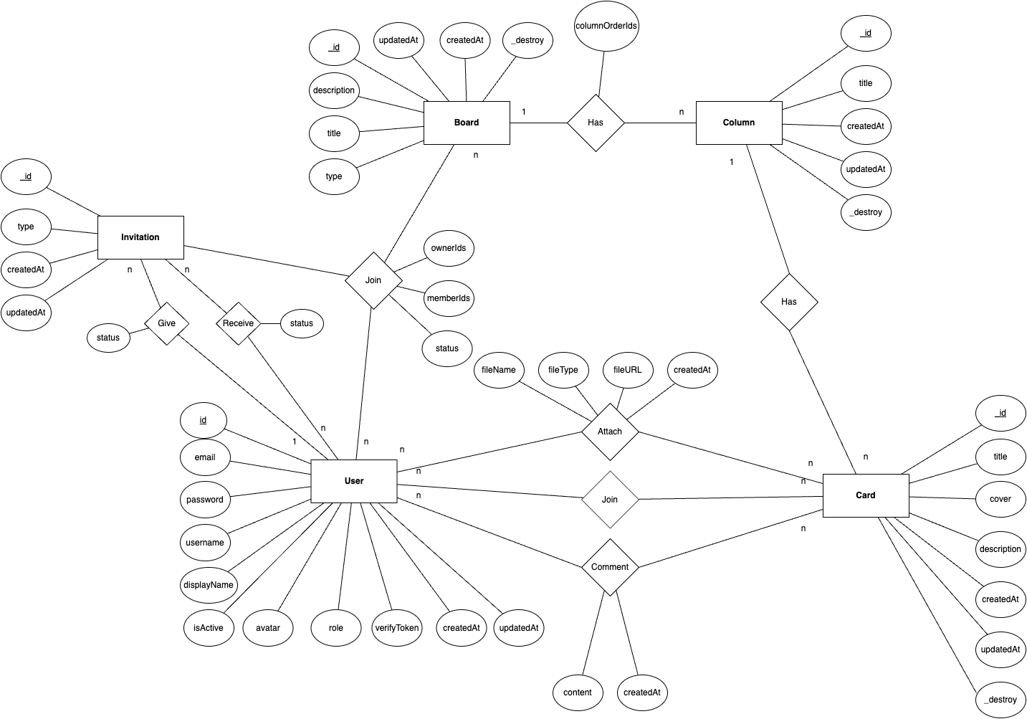

#### Backend Flow

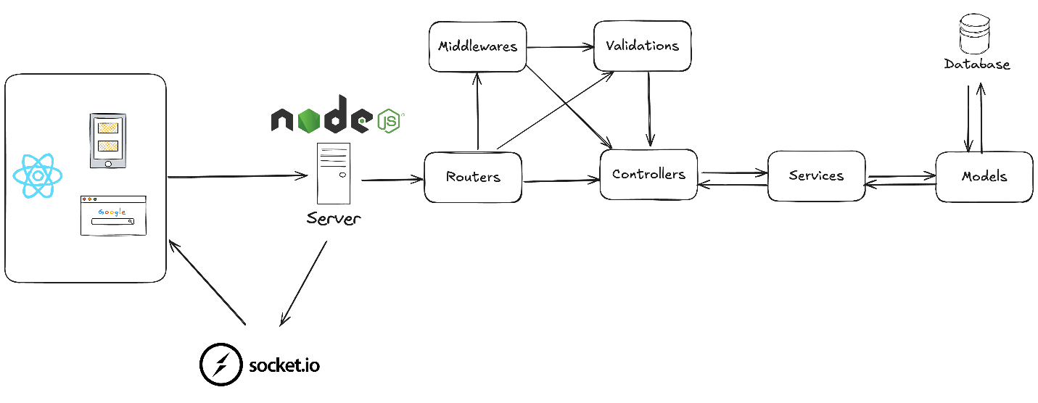

## Các công nghệ sử dụng

### Xây dựng frontend bằng ReactJS và Material UI

Chúng em phát triển giao diện trang web dựa trên ReactJS, một thư viện JavaScript mạnh mẽ giúp xây dựng các ứng dụng web tương tác và hiệu quả. ReactJS cho phép tạo ra các thành phần giao diện độc lập, dễ dàng quản lý và tái sử dụng. Để tăng tính thẩm mỹ và sự nhất quán trong thiết kế, chúng em sử dụng Material UI – một thư viện giao diện người dùng hiện đại và chuẩn hóa dựa trên phong cách thiết kế Material Design.

Ngoài ra, chúng em còn tích hợp React Router để quản lý điều hướng, giúp tối ưu hóa trải nghiệm người dùng. Với sự kết hợp giữa ReactJS và Material UI, trang web không chỉ mang lại giao diện đẹp mắt và chuyên nghiệp mà còn đảm bảo hiệu suất cao và tương tác mượt mà, đáp ứng tốt nhu cầu của người dùng.

### Xây dựng backend bằng NodeJS và MongoDB

Chúng em sử dụng NodeJS để phát triển backend cho trang web, nhờ vào tính năng xử lý bất đồng bộ và hiệu suất cao, phù hợp với các ứng dụng web hiện đại. NodeJS giúp xây dựng hệ thống máy chủ linh hoạt, dễ mở rộng và đảm bảo khả năng phản hồi nhanh chóng.

Về cơ sở dữ liệu, chúng em chọn MongoDB – một cơ sở dữ liệu NoSQL mạnh mẽ, linh hoạt trong việc lưu trữ và xử lý dữ liệu dạng tài liệu. MongoDB hỗ trợ dễ dàng tích hợp với NodeJS, cho phép thực hiện các thao tác CRUD (Create, Read, Update, Delete) hiệu quả và nhanh chóng.

Sự kết hợp giữa NodeJS và MongoDB giúp chúng em xây dựng một hệ thống backend ổn định, đảm bảo hiệu suất cao, dễ dàng quản lý và đáp ứng tốt yêu cầu của dự án.

### Quản lý tiến độ triển khai bằng Trello

Chúng em sử dụng Trello để quản lý tiến độ triển khai dự án một cách khoa học và hiệu quả. Trello cung cấp giao diện trực quan dưới dạng các bảng (board), danh sách (list), và thẻ (card), giúp chúng em dễ dàng phân chia công việc, theo dõi tiến độ, và sắp xếp ưu tiên.

Trong quá trình làm việc, chúng em chia dự án thành các giai đoạn cụ thể và gắn từng nhiệm vụ vào các thẻ riêng biệt. Mỗi thẻ chứa thông tin chi tiết về công việc, người thực hiện, thời hạn, và tình trạng hoàn thành. Nhờ vào các tính năng như gán nhãn (label), thiết lập ngày đến hạn (due date), và bình luận trực tiếp trên thẻ, nhóm có thể dễ dàng trao đổi và phối hợp với nhau.

Việc sử dụng Trello giúp chúng em tối ưu hóa quy trình làm việc, đảm bảo tiến độ triển khai được kiểm soát chặt chẽ và công việc được thực hiện đúng kế hoạch.

## Các hình ảnh sản phẩm

### Giao diện trang đăng ký

### Giao diện trang đăng nhập

### Giao diện trang chủ

### Giao diện Board

### Giao diện Card

## Phân công nhiệm vụ các thành viên

### Phân công nhiệm vụ trên Trello

#### Tạ Phương Duy 20215549

### Thống kê commit trên Github

#### Tạ Phương Duy 20215549

#### Nguyễn Thị Hà Giang 20215359

#### Nguyễn Văn Giang 20215569

#### Nguyễn Thanh Hà 20210298

## Source Code

[LInk Github sản phẩm](https://github.com/hantbk/taskflow)